2018年湖南农业大学硕士招生自命题科目试题

科目名称及代码：341 农业知识综合三(农业工程领域)
适 用 领 域：农业工程领域
考试需带的工具：无存储功能的计算器
考生注意事项：
①农业工程方向考生做(一)工程力学、（二）机械设计、（三）农业机械与装备3个部分，每个部分分值50分。
②所有答案必须做在答题纸上，做在试题纸上一律无效。
③按试题顺序答题，在答题纸上标明题目序号。

(一)工程力学
一、选择题 (共计12分,每小题3分)
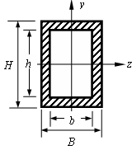
1、梁的横截面形状如图所示，截面对z轴的抗弯截面模量W_{z}为（ ）。
（A）${{\text{BH}}^{2}}/6$ （B） ${\left({\text{BH}}^{2}−{\text{bh}}^{2}\right)}/6$
（C） ${\left({\text{BH}}^{3}−{\text{bh}}^{3}\right)}/6H$ （D） ${\left({\text{BH}}^{3}−{\text{bh}}^{3}\right)}/6h$

2、承受相同扭矩且长度相等的直径为d₁的实心圆轴与内、外径分别为d₂、$D_{2}(α={d_{2}}/{D_{2}})$的空心圆轴，二者横截面上的最大切应力相等。关于二者重之比（W₁/W₂）有如下结论，试判断哪一种是正确的。（ ）
（A）$(1−α^{4})^{3/2}$； （B）$(1−α^{4}{)^{2/3}}/(1−α^{2})$；
（C）$(1−α^{4})(1−α^{2})$； （D）$(1−α^{4})^{3/2}(1−α^{2})$。

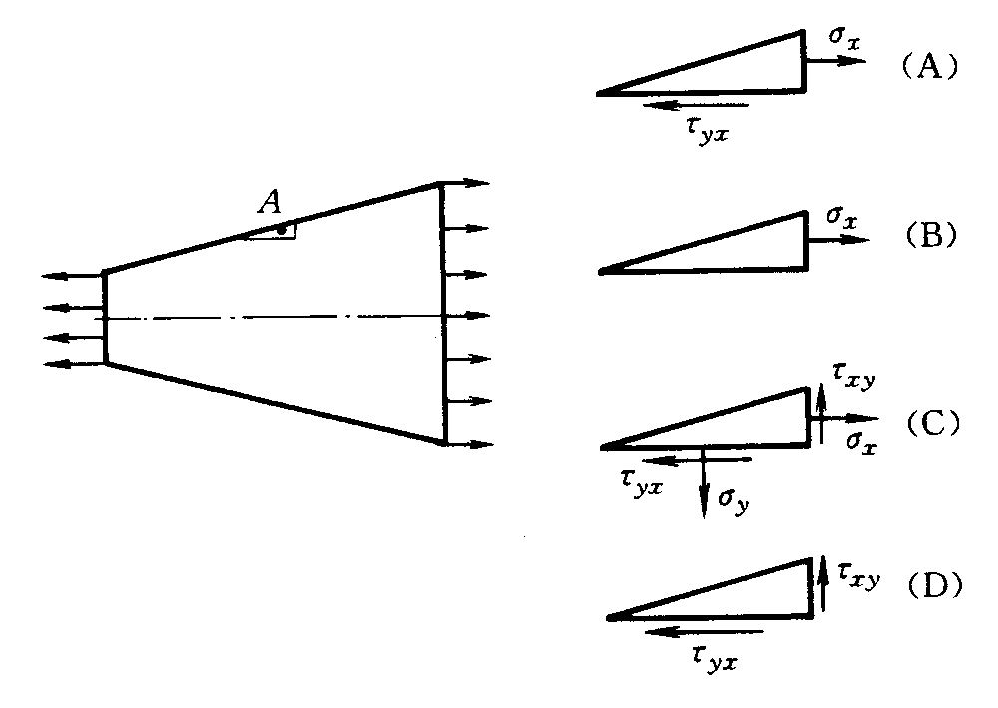
3、对于图示承受轴向拉伸的锥形杆上的点A，试用平衡概念分析下列四种应力状态中哪一种是正确的。（ ）

4、图示均质木梯重为P，B端靠在铅垂墙上，A端放在水平地面上，若地面为绝对光滑，木梯与墙之间有摩擦，其摩擦系数为f，梯子与地面的夹角为α。以下四种条件的说法，哪一种是正确的。
- α < arctan f 杆能平衡
P
A
α
B
- α = arctan f 杆能平衡
- 只有当α < arctanf 杆不平衡
- 在0° < α < 90° 时，杆都不平衡

二、填空题(共计8分.每小题 4分)
1、边长为$a=2m$的正方形各边分别作用有力$F_{1}$，$F_{2}$，$F_{3}$，$F_{4}$，且$F_{1}$=$F_{2}$=$F_{3}$=$F_{4}$=，该力系向B点简化的主矢大小为$F_{R^{'}}$=_______，主矩大小为$M_{B}$=____________。
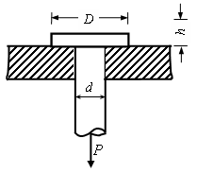
2、图示铆钉受拉力P作用，该铆钉头部直径为D，厚度为h，则铆钉头部的剪应力τ＝ ，挤压应力σ_{bs}＝ 。

题1图 题2图
三、计算题(共计30分.每小题10分)
1、三角架由和两根杆组成，如图所示。杆由两根No.14a的槽钢组成，许用应力MPa；单根槽钢横截面积。杆为一根No.22a的工字钢，许用应力为MPa，横截面积。求荷载的许可值。
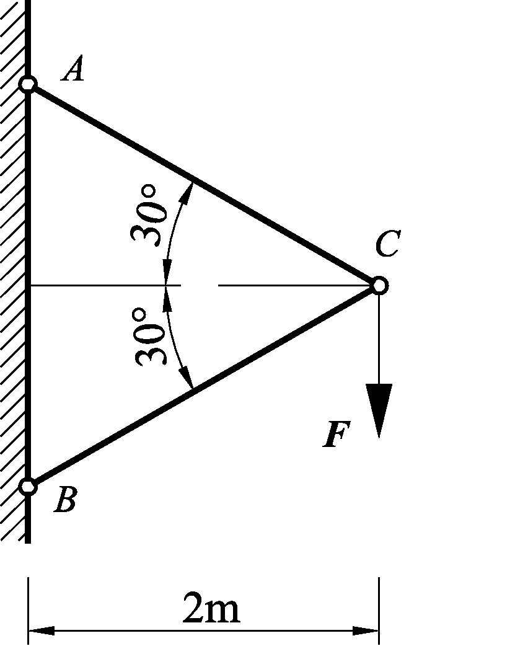

2、图示芯轴AB与轴套CD的轴线重合，二者在B、C处连成一体；在D处无接触。已知芯轴直径d = 66mm；轴套的外径D = 80mm，壁厚$δ$= 6mm。若二者材料相同，切变模量都为G=80GPa，所能承受的最大切应力不得超过50MPa。试求结构所能承受的最大外扭转力偶矩T及在此扭矩作用下轴两端面的相对转角。

3、一矩形截面简支梁，跨中作用集中向下力F=3kN，已知弯曲时材料的许用正应力，许用切应力，横截面宽高。（1）绘梁的剪力和弯矩图；（2）校核梁的正应力及切应力强度。
F

（二）机械设计
一、选择题 (共计15 分,每小题3分)
1、当两个被联接件不太厚，而且需要经常拆卸可采用 联接。
A 普通螺栓 B 铰制孔螺栓 C 双头螺柱 D 螺钉
2、平键联接的优点为轴与轴上零件的配合对中好，其 是工作面。
A 键的一侧面 B键的两侧面 C 键槽的底面 D 键的顶面
3、HT200是 的牌号。
A 普通碳素结构钢 B 灰铸铁 C 优质碳素结构钢 D 可锻铸铁
4、V带传动设计计算时小带轮的包角α要满足______。
A α≤120° B α＞120° C α≥150° D α＜150°
5、选择滚动轴承，可以同时承受较大轴向载荷及径向载荷时常用____。
A 圆锥滚子轴承 B 推力轴承 C 圆柱滚子轴承 D 深沟球轴承
二、简答题(共计20分.每小题10 分)
1、机械传动的作用有哪些？
- 带传动中的弹性滑动和打滑是怎样产生的？它对带传动有何影响？
三、计算题(共计15分.每小题 15 分)
1、图示的轮系中，已知各齿轮的齿数Z1=20，Z2=40，Z'2=15，Z3=60，Z'3=18，Z4=18，Z7=20，齿轮7的模数m=3mm，蜗杆头数为1（左旋），蜗轮齿数Z6=40。齿轮1为主动轮，转向如图所示，转速n1=100r/min。
求：(1) 计算总传动比i₁₆
(2) 求齿轮7的分度圆直径、齿顶圆直径、齿根圆直径
(3) 齿条8的速度。

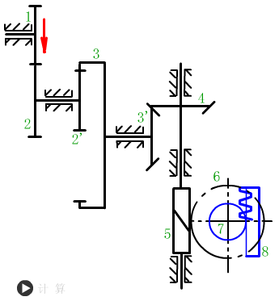

（三）农业机械与装备
一、名词解释 (共计12分,每小题 4分)
1.半喂入联合收获机
2.水平直元线犁
3.千粒重
二、简答题 (共计18分.每小题 6 分)
1.简述铧式犁犁体主要包括哪些工作部件?
2. 简述脱粒装置的脱粒原理及其各自特点?
3.机动插秧机插秧过程秧爪运动轨迹分哪五个阶段？其送秧机构由哪两个机构构成？
三、问答题 (共计20分.每小题 10 分)
1.综述联合收获机按喂入方式分为哪三种，分析其各自作业特点。
2．综述旋耕机的工作原理与作业特点。

